SEMANA 28 ANATOMIA Y FILOSOFIA

SISTEMA EXCRETOR

RESUMEN

En síntesis, el sistema excretor es el encargado de eliminar las sustancias de desecho de nuestro organismo, entre las que se encuentran el dióxido de carbono, el agua, la urea y el ácido úrico. Los órganos relacionados con la excreción son los riñones, los pulmones, las glándulas sudoríparas y el hígado.

El aparato excretor se encarga de expulsar de nuestro cuerpo los desechos. Para ello utiliza el sistema urinario y las glándulas sudoríparas. El sistema urinario filtra la sangre para limpiarla de desechos y produce la orina. Las glándulas sudoríparas producen el sudor y regulan la temperatura de nuestro cuerpo

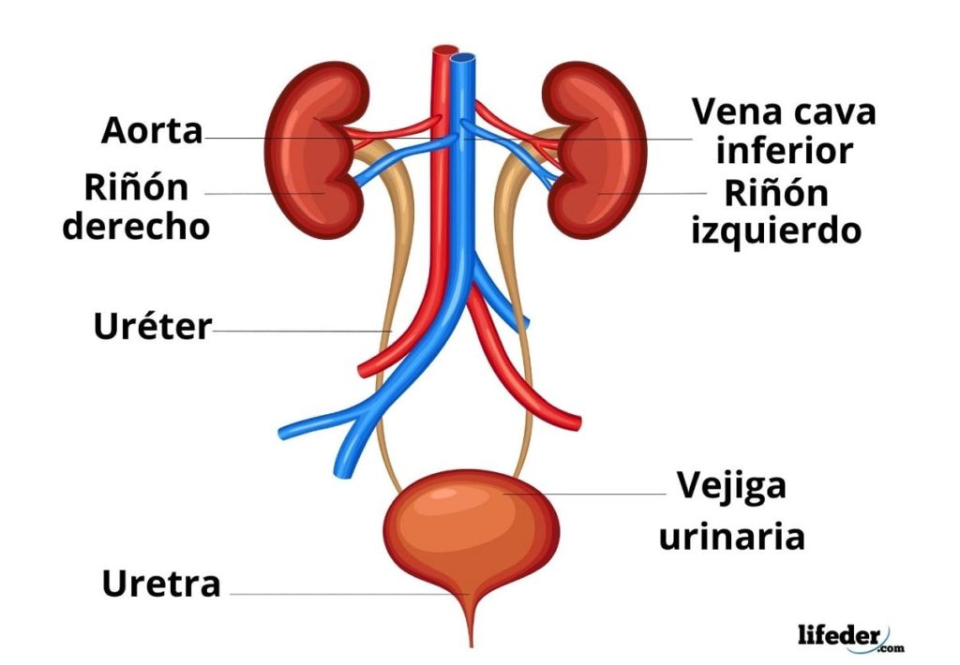

MARTHA RAMIREZ :3